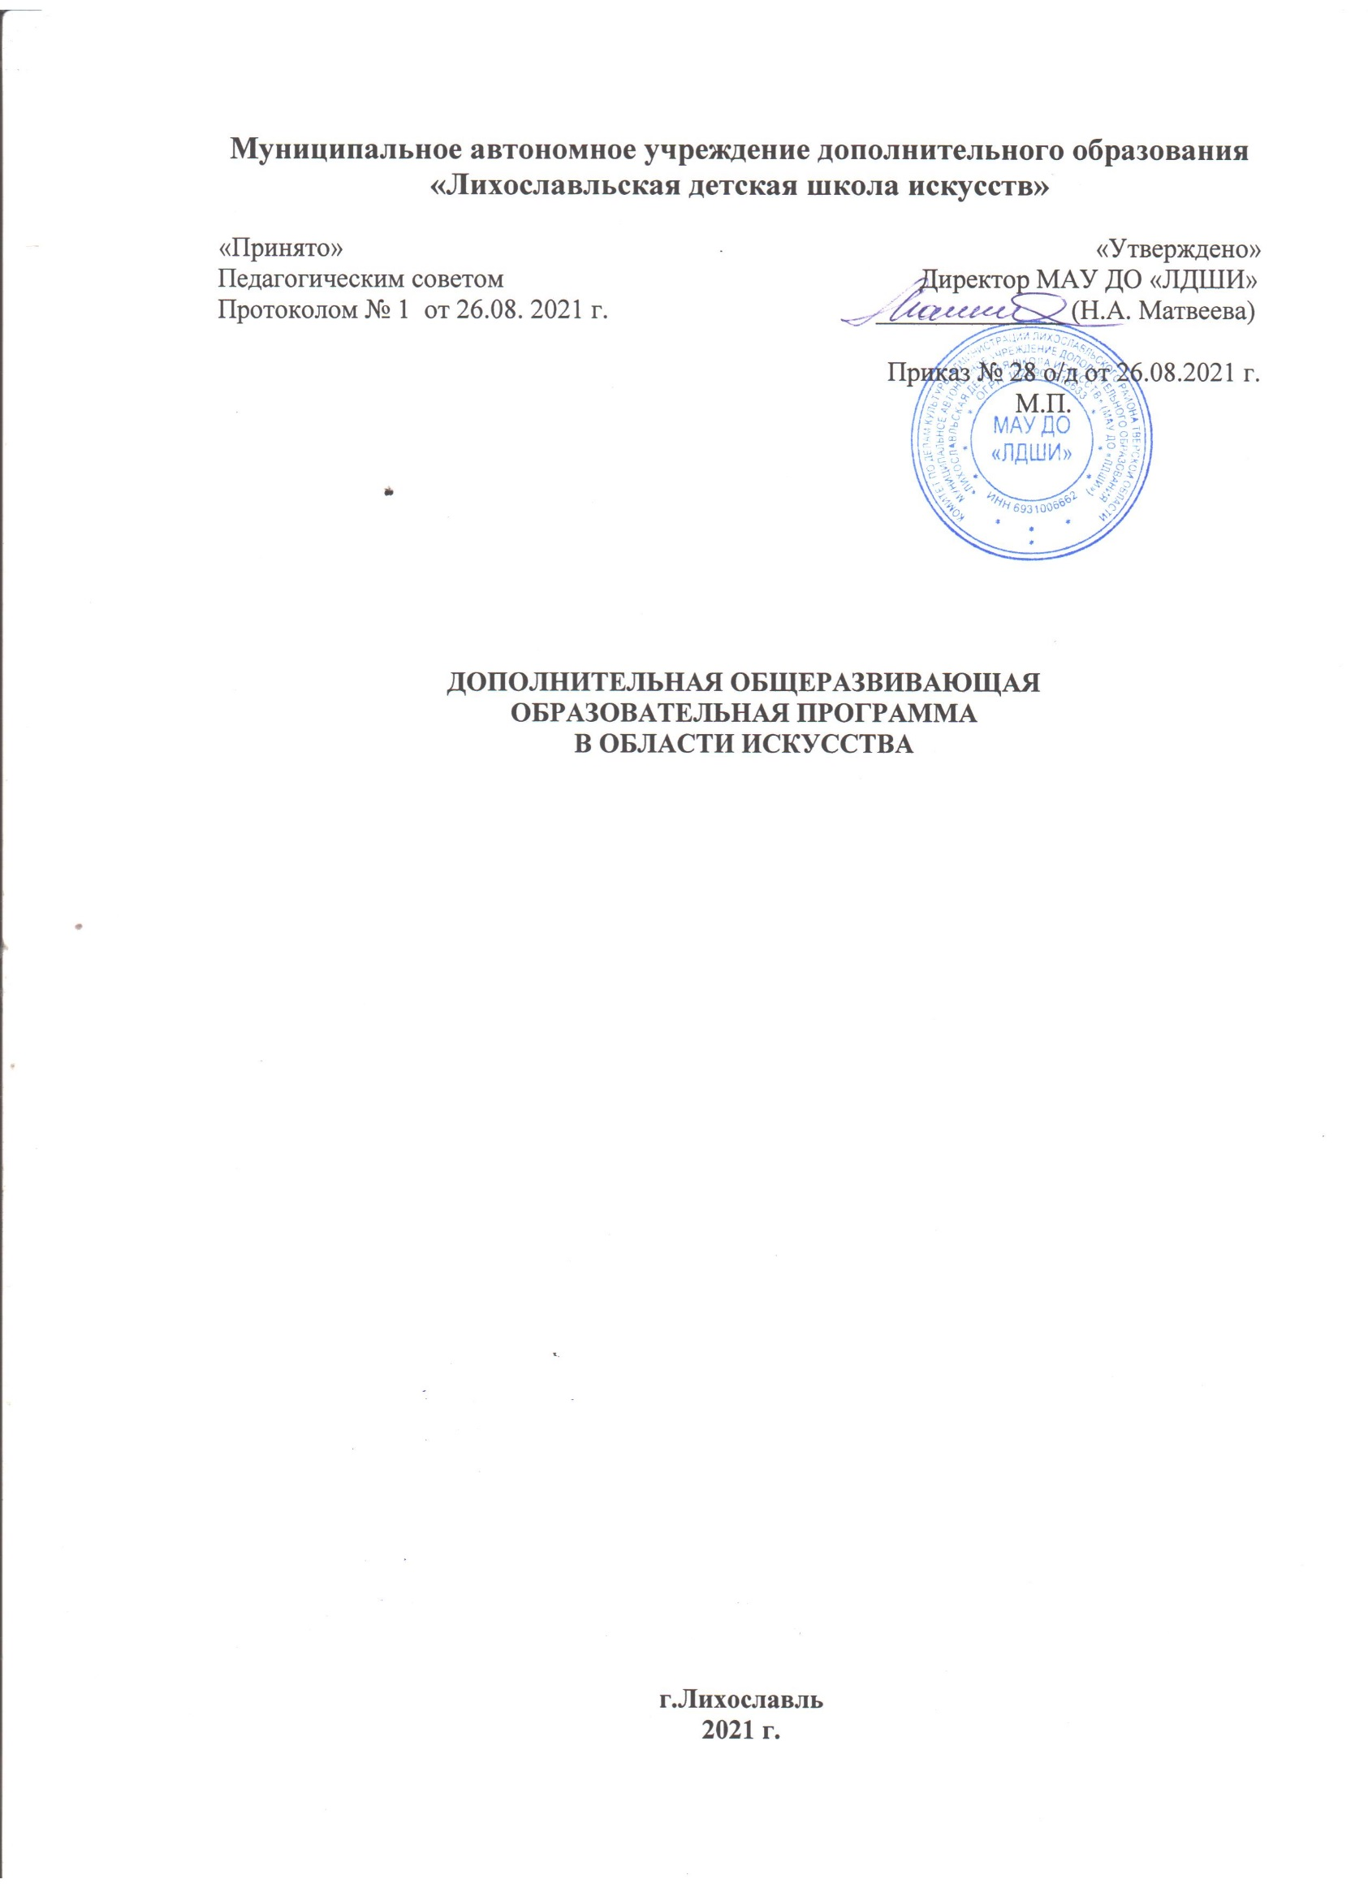
Структура программы
I. Пояснительная записка
II. Планируемые результаты освоения обучающимися образовательной программы
III. Учебные планы
IV. График образовательного процесса
V. Программы учебных предметов
VI. Система и критерии оценок промежуточной и итоговой аттестации
VII. Список литературы

Дополнительная общеразвивающая

образовательная программа в области искусств

МАУ ДО Лихославльской детской школы искусств

- Пояснительная записка

Настоящая дополнительная общеразвивающая общеобразовательная программа в области искусств разработана во исполнение части 21 статьи 83 Федерального закона "Об образовании в Российской Федерации" с целью определения особенностей организации общеразвивающих программ в области искусств, а также осуществления образовательной и методической деятельности при реализации дополнительных общеразвивающих образовательных программ.
Общеразвивающая программа в области искусств способствует эстетическому воспитанию граждан, привлечению наибольшего количества детей к художественному образованию.
Общеразвивающая программа в области искусств разработана и утверждена Школой искусств с учетом Рекомендаций Министерства Культуры РФ, а также кадрового потенциала и материально-технических условий образовательного учреждения.
Общеразвивающая программа в области искусств основывается на принципе вариативности для различных возрастных категорий детей и молодежи, обеспечивает развитие творческих способностей подрастающего поколения, формирует устойчивый интерес к творческой деятельности с учетом лучших традиций художественного образования, запросов и потребностей детей и родителей (законных представителей).
При разработке и реализации общеразвивающей программы в области искусств учитывается занятость детей в общеобразовательных организациях, т.е. параллельное освоение детьми основных общеобразовательных программ.
С целью привлечения наибольшего количества детей к художественному образованию, обеспечения доступности художественного образования срок реализации общеразвивающих программ в области искусств составляет: 4 года и 5 лет для детей в возрасте от 6 до 17 лет включительно.
По окончании освоения общеразвивающей программы в области искусств выпускникам выдается документ, форма которого разработана Школой искусств самостоятельно.

Содержание общеразвивающей программы в области искусств обеспечивает развитие значимых для образования, социализации, самореализации подрастающего поколения интеллектуальных и художественно-творческих способностей ребенка, его личностных и духовных качеств.
Общеразвивающая программа в области искусств реализуется посредством:
- личностно-ориентированного образования, обеспечивающего творческое и духовно-нравственное самоопределение ребенка, а также воспитания творчески мобильной личности, способной к успешной социальной адаптации в условиях быстро меняющегося мира;
- вариативности образования, направленного на индивидуальную траекторию развития личности;
- обеспечения для детей свободного выбора общеразвивающей программы в области того или иного вида искусства, а также, при наличии достаточного уровня развития творческих способностей ребенка, возможности его перевода с дополнительной общеразвивающей программы в о бласти искусства на обучение по предпрофессиональной программе в области искусства.
При реализации общеразвивающей программы в области искусств Школа искусств устанавливает самостоятельно:
- планируемые результаты освоения образовательной программы;
- график образовательного процесса и промежуточной аттестации;
- содержание и форму итоговой аттестации;
- систему и критерии оценок.
Положение о текущем контроле знаний, промежуточной, итоговой аттестации обучающихся является локальным нормативным актом Школы искусств, который принимается Педагогическим советом Школы и утверждается руководителем.
В процессе промежуточной аттестации обучающихся в учебном году устанавливается не более четырех зачетов. Проведение промежуточной аттестации в форме экзаменов при реализации дополнительной общеразвивающей программы в области музыкального искусства не рекомендуется.
В качестве средств текущего контроля успеваемости, промежуточной и итоговой аттестации используются зачеты, контрольные работы, устные опросы, письменные работы, тестирование, технические зачеты, концертные выступления, выставки работ. Текущий контроль успеваемости обучающихся и промежуточная аттестация проводятся в счет аудиторного времени, предусмотренного на учебный предмет.
Школой искусств разработаны критерии оценок промежуточной аттестации, текущего контроля успеваемости обучающихся, итоговой аттестации. С этой целью созданы фонды оценочных средств, включающие типовые задания, контрольные работы, тесты и методы контроля, позволяющие оценить приобретенные знания, умения и навыки. Фонды оценочных средств разработаны и утверждены Школой искусств самостоятельно.
Фонды оценочных средств соответствуют целям и задачам общеразвивающей программы в области искусств и её учебным планам.
Реализация общеразвивающей программы в области искусств способствует:
- формированию у обучающихся эстетических взглядов, нравственных установок и потребности общения с духовными ценностями, произведениями искусства;
- воспитанию активного слушателя, зрителя, участника творческой самодеятельности.
С этой целью содержание общеразвивающей программы в области искусств основывается на реализации учебных предметов как в области художественно-творческой деятельности, так и в области историко-теоретических знаний об искусстве.
Содержание учебных предметов общеразвивающей программы в области искусств направлено на формирование у обучающихся общих историко-теоретических знаний об искусстве и технологиях, приобретение детьми начальных, базовых художественно-творческих умений и навыков в том или ином видах искусств.

Качество реализации общеразвивающих программ в области искусств обеспечивается за счет:
- доступности, открытости, привлекательности для детей и их родителей (законных представителей) содержания общеразвивающей программы в области искусств;
- наличия комфортной развивающей образовательной среды;
- наличия качественного состава педагогических работников, имеющих среднее профессиональное или высшее образование, соответствующее профилю преподаваемого учебного предмета.
Доля преподавателей, имеющих высшее профессиональное образование составляет не менее 40 процентов в общем числе преподавателей, обеспечивающих образовательный процесс по общеразвивающим программам в области искусств. Учебный год для педагогических работников составляет 44 недели, из которых 34 недели - реализация аудиторных занятий. В остальное время деятельность педагогических работников направлена на методическую, творческую, культурно-просветительскую работу, а также освоение дополнительных предпрофессиональных образовательных программ.
Школа искусств взаимодействует с другими образовательными организациями, реализующими образовательные программы в области искусств, с целью обеспечения возможности восполнения недостающих кадровых ресурсов, ведения постоянной методической поддержки, использования передовых педагогических технологий.
Финансирование реализации общеразвивающих программ в области искусств осуществляется в объеме, позволяющем обеспечивать качество образования.
Нормативные затраты на оказание муниципальной услуги в сфере образования для реализации общеразвивающих программ в области того или иного вида искусств устанавливаются учредителем образовательной организации с учетом следующих параметров:
1) содержания специального учебного оборудования и использования специализированных материальных запасов;
2) финансирования работы концертмейстеров при реализации общеразвивающих программ в области музыкального искусства из расчета до 100 процентов объема времени, предусмотренного учебным планом на аудиторные занятия по соответствующим учебным предметам;
Реализация общеразвивающих программ в области искусств обеспечивается учебно-методической документацией (учебниками, учебно-методическими изданиями, конспектами лекций, аудио и видео материалами) по всем учебным предметам. Внеаудиторная (домашняя) работа обучающихся также сопровождается методическим обеспечением и обоснованием времени, затрачиваемого на ее выполнение.
Внеаудиторная работа используется обучающимися на выполнение домашнего задания, на просмотры видеоматериалов в области искусств, на посещение учреждений культуры (театров, филармоний, концертных залов, музеев и др.), участие обучающихся в творческих мероприятиях, проводимых Школой искусств.
Выполнение обучающимся домашнего задания контролируется преподавателем.
Реализация общеразвивающих программ в области искусств обеспечивается доступом каждого обучающегося к библиотечным фондам и фондам фонотеки, аудио и видеозаписей, формируемым в соответствии с перечнем учебных предметов учебного плана.
Во время самостоятельной работы обучающиеся обеспечиваются доступом к сети Интернет.
Библиотечный фонд Школы искусств укомплектован печатными и электронными изданиями основной и дополнительной учебной и учебно-методической литературы по всем учебным предметам. Библиотечный фонд помимо учебной литературы включает официальные, справочно-библиографические и периодические издания в расчете 2 экземпляра на каждые 100 обучающихся.
Образовательная организация предоставляет обучающимся возможность оперативного обмена информацией с образовательными организациями, учреждениями и организациями культуры.
Материально-технические условия Школы искусств обеспечивают возможность достижения обучающимися результатов, предусмотренных общеразвивающей программой в области искусств, разработанной Школой.
Материально-техническая база Школы искусств соответствует санитарным и противопожарным нормам, нормам охраны труда. Школа соблюдает своевременные сроки текущего и капитального ремонта.
Необходимый для реализации общеразвивающих программ в области искусств перечень учебных аудиторий, специализированных кабинетов и материально-технического обеспечения соответствует профилю общеразвивающей программы в области искусств и ориентирован на федеральные государственные требования к соответствующим дополнительным предпрофессиональным общеобразовательным программам в области искусств.
В Школе искусств имеется наличие:
- залов ( концертного, выставочного, ) со специальным оборудованием согласно профильной направленности образовательной программы;
- библиотеки;
- помещений для работы со специализированными материалами (фонотеки, видеотеки, фильмотеки;
- учебных аудиторий для групповых, мелкогрупповых и индивидуальных занятий со специальным учебным оборудованием (столами, стульями, шкафами, стеллажами, музыкальными инструментами, звуковой и видеоаппаратурой, мольбертами и др.).
Учебные аудитории имеют звукоизоляцию и оформлены наглядными пособиями. Учебные аудитории для индивидуальных занятий имеют площадь не менее 6 кв.м.
В Школе искусств созданы условия для содержания, своевременного обслуживания и ремонта музыкальных инструментов и учебного оборудования.

II. Планируемые результаты освоения обучающимися общеразвивающих программ

Результатом освоения общеразвивающей программы в области музыкального искусства является приобретение обучающимися следующих знаний, умений и навыков:
в области исполнительской подготовки:
- навыков исполнения музыкальных произведений (сольное исполнение, коллективное исполнение);
- умений использовать выразительные средства для создания художественного образа;
- умений самостоятельно разучивать музыкальные произведения различных жанров и стилей;
- навыков публичных выступлений;
- навыков общения со слушательской аудиторией в условиях музыкально-просветительской деятельности;
в области историко-теоретической подготовки:
- первичных знаний о музыкальных жанрах и основных стилистических направлениях;
- знаний лучших образцов мировой музыкальной культуры (творчество великих композиторов, выдающихся отечественных и зарубежных произведений в области музыкального искусства);
- знаний основ музыкальной грамоты;
- знаний основных средств выразительности, используемых в музыкальном искусстве;
- знаний наиболее употребляемой музыкальной терминологии.
Структура и минимум содержания общеразвивающей программы в области фольклорного искусства.
Результатом освоения общеразвивающей программы в области фольклорного искусства является приобретение обучающимися следующих знаний, умений и навыков:
В области художественно-творческой подготовки:
- знание закономерностей исполнительства на основе традиций народной певческой культуры;
- выработка навыков работы с различными жанрами народной песни;
- знание классической и народной терминологии;
- навыки фольклорного варьирования в ансамбле и сольно;
- навыки владения различными манерами пения;
- навыки публичных выступлений.
В области историко-теоретической подготовки:
- знание жанров народного устного и музыкального творчества, обрядов и народных праздников;
- умение анализировать устный, музыкальный и танцевальный фольклор;
- знание музыкальной терминологии;
- владение навыками записи музыкального фольклора;
- умение применять теоретические знания в исполнительской практике.
Структура и минимум содержания общеразвивающей программы в области изобразительного искусства
Результатом освоения общеразвивающей программы в области изобразительного искусства является приобретение обучающимися следующих знаний, умений и навыков:
в области художественно-творческой подготовки:
- знаний основ цветоведения;
- знаний основных формальных элементов композиции: принципа трехкомпонентности, силуэта, ритма, пластического контраста, соразмерности, центричности-децентричности, статики-динамики, симметрии-ассиметрии;
- умений изображать с натуры и по памяти предметы (объекты) окружающего мира;
- умений работать с различными материалами;
- навыков организации плоскости листа, композиционного решения изображения;
- навыков передачи формы, характера предмета;
- навыков подготовки работ к экспозиции.
- в области историко-теоретической подготовки:
- первичных знаний о видах и жанрах изобразительного искусства ;
- первичных знаний основных эстетических и стилевых направлений в области изобразительного искусства, выдающихся отечественных и зарубежных произведений в области изобразительного искусства, великих мастеров изобразительного искусства;
- знаний основных средств выразительности изобразительного искусства;
- знаний наиболее употребляемой терминологии изобразительного искусства.

III. Учебные планы
Рабочие учебные планы общеразвивающих программ группируются по следующим предметным областям: учебные предметы исполнительской или художественно-творческой подготовки, учебные предметы историко-теоретической подготовки.
Учебный план для дополнительной общеразвивающей программы в области искусства «Основы музыкального исполнительства» «Фортепиано»
Срок освоения 5 лет
N п/п | Наименование предметной области/учебного предмета | Годы обучения (классы), количество аудиторных часов в неделю |  |  |  |  |  |  | Промежуточная и итоговая аттестация (годы обучения, классы)
 |  | I | II | III |  |  | IV | V
1. | Учебные предметы исполнительской подготовки: | 2,5 | 2,5 | 2,5 |  |  | 2,5 | 2,5
1.1 | Инструмент фортепиано | 1 | 1 | 1 |  |  | 1 | 1 | I, II, III,IV,V
1.2 | Ансамбль | 0,5 | 0,5 | 0,5 |  |  | 0,5 | 0,5
1.3 | Коллективное музицирование (хор) | 1 | 1 | 1 |  |  | 1 | 1
2. | Учебный предмет историко-теоретической подготовки: | 2 | 2 | 2 |  |  | 2 | 2
2.1 | Сольфеджио | 1 | 1 | 1 |  |  | 1 | 1 | V
2.2 | Слушание музыки | 1 | 1 | 1 |  |  | 1 | 1 | V
 | Всего: | 4,5 | 4,5 | 4,5 |  |  | 4,5 | 4,5
Выпускники 5 класса считаются окончившими курс образовательного учреждения
1.Основной формой занятий по предмету «Коллективное музицирование» являются занятия хоровым пением.
2.Количественный состав групп по сольфеджио, слушанию музыки, музыкальной литературе от 4 до 10 человек, хору – от 11 человек
3.В соответствии с учебным планом 1 раз в месяц проводятся сводные занятия отдельно младшего и старшего хоров (по 2 урока).
4.Помимо педагогических часов, указанных в учебном плане, необходимо предусмотреть:
- преподавательские часы для проведения сводных занятий хоров (0,5 часов в неделю);
-концертмейстерские часы для проведения занятий с хорами по группам и для сводных занятий
Учебный план дополнительной общеразвивающей программы в области искусства «Основы музыкального исполнительства» «Инструменты духового оркестра» срок обучения 5 лет
N п/п | Наименование предметной области/учебного предмета | Годы обучения (классы), количество аудиторных часов в неделю |  |  |  |  |  |  | Промежуточная и итоговая аттестация (годы обучения, классы)
 |  | I | II | III |  |  | IV | V
1 | Учебные предметы исполнительской подготовки: | 2,5 | 3 | 3 |  |  | 3 | 3
1.1 | Основы музыкального исполнительства (инструменты духового оркестра) | 1 | 1 | 1 |  |  | 1 | 1 | I, II, III,IV,V
1.2 | Ансамбль | 0,5 | 0,5 | 0,5 |  |  | 0,5 | 0,5 | V
1.3 | Коллективное музицирование (оркестр) | 1 | 1 | 1 |  |  | 1 | 1
1.4 | Общее фортепиано | - | 0,5 | 0,5 |  |  | 0,5 | 0,5
2 | Учебный предмет историко-теоретической подготовки: | 2 | 2 | 2 |  |  | 2 | 2
2.1 | Сольфеджио | 1 | 1 | 1 |  |  | 1 | 1 | V
2.2 | Слушание музыки | 1 | 1 | 1 |  |  | 1 | 1
 | Всего: | 4,5 | 5 | 5 |  |  | 5 | 5
Выпускники 5 класса считаются окончившими курс образовательного учреждения
1.Основной формой занятий по предмету «Коллективное музицирование» являются занятия в оркестре духовых инструментов.
2.Количественный состав групп по сольфеджио, слушанию музыки, музыкальной литературе, оркестру – от 4 до 10 человек.

Учебный план дополнительной общеразвивающей программы в области искусства «Основы музыкального исполнительства» «Вокально-хоровое пение»
(академическое пение)
Срок освоения 5 лет
N п/п | Наименование предметной области/учебного предмета | Годы обучения (классы), количество аудиторных часов в неделю |  |  |  |  |  |  | Промежуточная и итоговая аттестация (годы обучения, классы)
 |  | I | II | III |  |  | IV | V
1. | Учебные предметы исполнительской подготовки: | 2 | 2,5 | 2,5 |  |  | 2,5 | 2.5
1.1 | Сольное пение | 1 | 1 | 1 |  |  | 1 | 1 | I, II, III,IV,V
1.2. | Хор | 1 | 1 | 1 |  |  | 1 | 1 | V
1.3 | Общее фортепиано | - | 0,5 | 0,5 |  |  | 0,5 | 0,5 | I, II, III,IV,V
2. | Учебный предмет историко-теоретической подготовки: | 2 | 2 | 2 |  |  | 2 | 2
2.1. | Сольфеджио | 1 | 1 | 1 |  |  | 1 | 1 | V
2.2. | Слушание музыки | 1 | 1 | 1 |  |  | 1 | 1
 | Всего: | 4 | 4,5 | 4,5 |  |  | 4,5 | 4,5

Выпускники 5 класса считаются окончившими курс образовательного учреждения
1.Количественный состав групп по сольфеджио, слушанию музыки, музыкальной литературе – от 4 до 10 человек, хору – от 11 человек.

Учебный план дополнительной общеразвивающей программы в области искусства «Основы музыкального исполнительства» «Вокально-хоровое пение»
(эстрадное пение)
Срок освоения 5 лет
N п/п | Наименование предметной области/учебного предмета | Годы обучения (классы), количество аудиторных часов в неделю |  |  |  |  |  |  | Промежуточная и итоговая аттестация (годы обучения, классы)
 |  | I | II | III |  |  | IV | V
1. | Учебные предметы исполнительской подготовки: | 2 | 2,5 | 2,5 |  |  | 2,5 | 2.5
1.1 | Сольное пение | 1 | 1 | 1 |  |  | 1 | 1 | I, II, III,IV,V
1.2. | Вокальный ансамбль | 1 | 1 | 1 |  |  | 1 | 1 | V
1.3 | Общее фортепиано | - | 0,5 | 0,5 |  |  | 0,5 | 0,5 | I, II, III,IV,V
2. | Учебный предмет историко-теоретической подготовки: | 2 | 2 | 2 |  |  | 2 | 2
2.1. | Сольфеджио | 1 | 1 | 1 |  |  | 1 | 1 | V
2.2. | Слушание музыки | 1 | 1 | 1 |  |  | 1 | 1
 | Всего: | 4 | 4,5 | 4,5 |  |  | 4,5 | 4,5

Выпускники 5 класса считаются окончившими курс образовательного учреждения
1.Количественный состав групп по сольфеджио, слушанию музыки, музыкальной литературе – от 4 до 10 человек, вокальному ансамблю – от 11 человек.

Учебный план дополнительной общеразвивающей программы в области искусства «Основы музыкального исполнительства» «Народные инструменты» Срок освоения 5 лет
N п/п | Наименование предметной области/учебного предмета | Годы обучения (классы), количество аудиторных часов в неделю |  |  |  |  |  |  | Промежуточная и итоговая аттестация (классы)
 |  | I | II | III |  |  | IV | V
1 | Учебные предметы исполнительской подготовки: | 2,5 | 3 | 3 |  |  | 3 | 3
1.1 | Основы музыкального исполнительства (инструмент) | 1 | 1 | 1 |  |  | 1 | 1 | I, II, III,IV,V
1.2 | Ансамбль | 0,5 | 0,5 | 0,5 |  |  | 0,5 | 0,5 | V
1.3 | Общее фортепиано | - | 0,5 | 0,5 |  |  | 0,5 | 0,5 | II, III,IV,V
1.4 | Коллективное музицирование (хор) | 1 | 1 | 1 |  |  | 1 | 1
2 | Учебный предмет историко-теоретической подготовки: | 2 | 2 | 2 |  |  | 2 | 2
2.1 | Сольфеджио | 1 | 1 | 1 |  |  | 1 | 1 | V
2.2 | Слушание музыки | 1 | 1 | 1 |  |  | 1 | 1
 | Всего: | 4,5 | 5 | 5 |  |  | 5 | 5

Выпускники 5 класса считаются окончившими курс образовательного учреждения
1.Основной формой занятий по предмету «Коллективное музицирование» являются занятия хоровым пением.
2.Количественный состав групп по сольфеджио, слушанию музыки, музыкальной литературе – от 4 до 10 человек, хору от 11 человек.
3.В соответствии с учебным планом 1 раз в месяц проводятся сводные занятия отдельно младшего и старшего хоров (по 2 урока).
4.Помимо педагогических часов, указанных в учебном плане, необходимо предусмотреть:
- преподавательские часы для проведения сводных занятий хоров (0,5 часов в неделю);
-концертмейстерские часы для проведения занятий с хорами по группам и для сводных занятий
- для проведения занятий по инструменту и ансамблю
Учебный план дополнительной общеразвивающей программы в области изобразительного искусства «Живопись»
Срок обучения – 5 лет
N п/п | Наименование предметной области/учебного предмета | Годы обучения (классы), количество аудиторных часов в неделю |  |  |  |  |  |  | Промежуточная и итоговая аттестация (годы обучения, классы)
 |  | I | II | III |  |  | IV | V
1. | Учебные предметы | 7,5 | 7,5 | 7,5 |  |  | 7,5 | 7,5
1.1 | Рисунок | 2 | 2 | 2 |  |  | 2 | 2 | I, II, III,IV,V
1.2. | Живопись | 2 | 2 | 2 |  |  | 2 | 2 | I, II, III,IV,V
1.3 | Композиция | 2 | 2 | 2 |  |  | 2 | 2 | I, II, III,IV,V
1.4 | Беседы об искусстве | 1,5 | 1,5 | 1,5 |  |  | 1,5 | 1,5 | V
 | Всего: | 7,5 | 7,5 | 7,5 |  |  | 7,5 | 7,5

Выпускники 5 класса считаются окончившими курс образовательного учреждения
1. Количественный состав групп по предметам изобразительного искусства от 4 до 10 человек.
2.Текущий просмотр учебных работ проводится по итогам первого полугодия, итоговый – в конце учебного года.

IV. График образовательного процесса

Условия реализации общеразвивающих программ в области искусств

Приобщение подрастающего поколения к различным видам искусств, постижение основ того или иного вида искусств предусматривает при реализации общеразвивающих программ аудиторные и внеаудиторные (самостоятельные) занятия. При этом аудиторные занятия проводятся по группам (групповые и мелкогрупповые занятия) и индивидуально.
Количество обучающихся при мелкогрупповой форме - от 4-х до 10 человек, при групповой – от 11 человек, учебный предмет "Ансамбль" может проводиться в мелкогрупповой форме от 2-х человек.
Продолжительность академического часа устанавливается локальным актом учреждения и составляет 40 минут.
Объем самостоятельной (домашней) работы обучающихся в неделю по учебным предметам определяется Школой самостоятельно с учетом параллельного освоения детьми общеобразовательных программ (программ начального общего, основного общего и среднего общего образования).
При реализации общеразвивающих программ в области искусств в детских школах искусств по видам искусств учитывается, что видовым отличием детских школ искусств по видам искусств от других организаций дополнительного образования детей является реализация предпрофессиональных программ в области искусств). С целью обеспечения сбалансированной организации образовательной деятельности в детской школе искусств при реализации ДШИ предпрофессиональных и общеразвивающих программ устанавлены общие временные сроки по продолжительности учебного года, каникулярного времени, академического часа. Продолжительность учебного года в объеме 39 недель, продолжительность учебных занятий - 34 недели, в течение учебного года продолжительность каникул - не менее 4-х недель. Продолжительность летних каникул - не менее 13 недель.

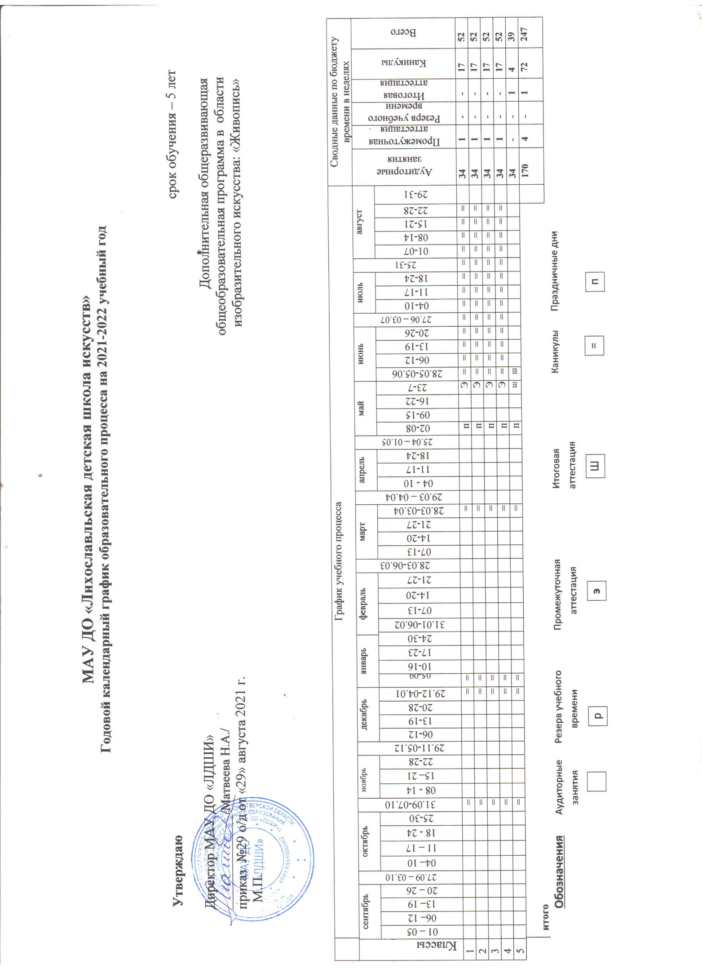
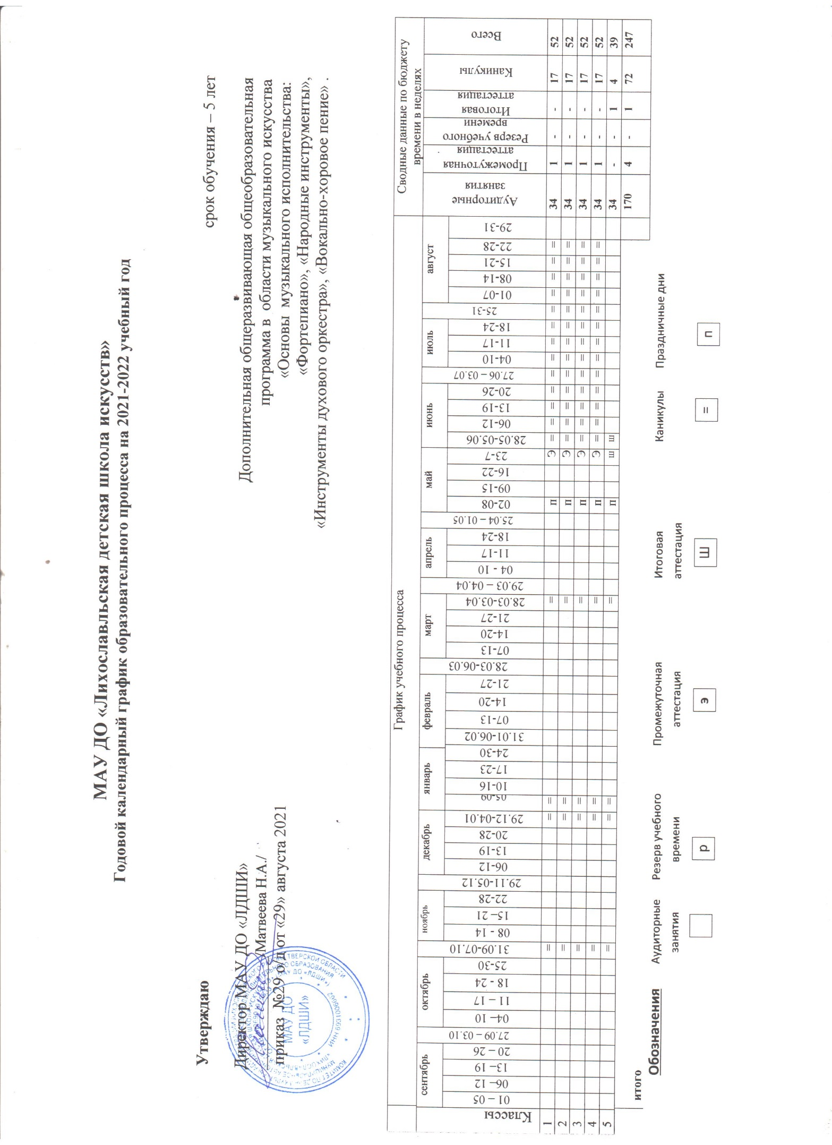

V. Программы учебных предметов
Общеразвивающие программы в области музыкального искусства «Основы музыкального исполнительства» со сроком обучения 4 года:
«Фольклорное искусство»:
- Фольклорный театр
- Декоративно-прикладное искусство
- Народное творчество

Общеразвивающие программы в области музыкального искусства «Основы музыкального исполнительства» со сроком обучения 5 лет:
«Фортепиано»:
- Инструмент
- Хор
- Слушание музыки
- Сольфеджио
«Народные инструменты»: - Инструмент
- Ансамбль
- Хор
- Слушание музыки
- Сольфеджио

«Духовые инструменты»: - Инструмент
- Ансамбль
- Хор
- Слушание музыки
- Сольфеджио
«Вокально-хоровое пение» (академическое, эстрадное):
- Сольное пение
- Хор (Вокальный ансамбль)
- Инструмент
- Слушание музыки
- Сольфеджио
«Живопись»:
- Рисунок
- Живопись
- Композиция
- Беседы об искусстве

VI. Система и критерии оценок Система оценок в рамках промежуточной аттестации предполагает пятибалльную шкалу с использованием плюсов и минусов: «5», «5-», «4+», «4», «4-», «3+», «3», «3-», «2». Формами текущего, промежуточного и итогового контроля по учебным предметам являются: контрольный урок, зачет. Формой итоговой аттестации является зачет. Система оценок в рамках итоговой аттестации предполагает пятибалльную шкалу в абсолютном значении: «5» - отлично, «4» - хорошо, «3» - удовлетворительно, «2» - неудовлетворительно.
Критерии оценок итоговой аттестации
Музыкальное исполнительство
Оценка «5» - (отлично)
- артистичное поведение на сцене;
- увлеченность исполнением;
- художественное исполнение средств музыкальной выразительности в соответствии с содержанием музыкального произведения;
- слуховой контроль собственного исполнения;
- убедительное понимание чувства формы;
- выразительность интонирования;
- единство темпа;
- ясность ритмической пульсации;
- яркое динамическое разнообразие.
Оценка «4» (хорошо)
- незначительная нестабильность психологического поведения на сцене;
- грамотное понимание формообразования произведения;
- недостаточный слуховой контроль собственного исполнения;
- стабильность воспроизведения нотного текста;
- выразительность интонирования;
- единство темпа.
Оценка «3» (удовлетворительно)
- неустойчивое психологическое состояние на сцене;
- формальное прочтение авторского нотного текста без образного осмысления;
- слабый слуховой контроль собственного исполнения»
- ограниченное понимание динамических, аппликатурных, технологических задач;
- слабое реагирование на изменения фактуры, штрихов;
- однообразие и монотонность звучания.
Оценка 2 (неудовлетворительно)
- частые срывы и остановки при исполнении
- отсутствие слухового контроля собственного исполнения;
- ошибки в воспроизведении нотного текста;
- низкое качество звукоизвлечения и звуковедения;
- отсутствие выразительного интонирования;
- метро-ритмическая неустойчивость.

VII. Творческая, методическая и культурно-просветительская деятельность МАУ ДО «ЛДШИ»
Методическая работа является одним из важных компонентов системы непрерывного педагогического образования и включает в себя изучение теории, методики и практики дополнительного образования детей и разработку методики осуществления и анализа образовательного процесса в школе искусств. Основные виды методической деятельности: самообразование, методическое исследование, создание методической продукции, обучение педагогических кадров и методическое руководство. Методическая деятельность – целостная система мер, направленная на всестороннее развитие творческого потенциала преподавателей, на повышение качества и эффективности учебно-воспитательного процесса, на рост уровня образованности, воспитанности обучающихся. Одной из важнейших задач методической работы является обновление содержания дополнительного образования, которое осуществляется за счет введения новых и усовершенствования существующих программ. Содержание методической деятельности определяется в соответствии с планом работы школы на текущий учебный год.
Важную роль в воспитании подрастающего поколения играет творческая и культурно-просветительская деятельность школы, направленная на художественное и музыкально-эстетическое воспитание детей и взрослых, позволяющее успешнее адаптироваться в окружающем мире.
Проблемы воспитания неразрывно связаны с обучением и решаются как на уроке, так и в различных внеурочных мероприятиях.
Высокое качество образования, его доступность, открытость, привлекательность для обучающихся и их родителей обеспечиваются созданием в школе развивающей образовательной среды, включающей: - организацию творческой и культурно-просветительской деятельности учащихся путем проведения творческих мероприятий (фестивалей, конкурсов, концертов, олимпиад, творческих вечеров, выставок, театрализованных представлений и др.); - организацию посещений учащимися учреждений культуры (филармоний, театров, музеев, выставочных залов и др.); - организацию творческой и культурно-просветительской деятельности совместно с другими образовательными учреждениями начального и среднего профессионального образования.
В школе сложилась своя система культурно-просветительской работы и основой ее являются традиционные мероприятия: тематические родительские собрания, конкурсы, фестивали, олимпиады, концерты, выставки, беседы-концерты, совместные мероприятия со средними общеобразовательными школами, посещения с учащимися учреждений культуры: музеев, филармонии, театра и т.д.).
Особенно плодотворно творческая и культурно-просветительская деятельность проводится во время школьных каникул, т.к. есть возможность для привлечения всех без исключения учащихся школы.

Аннотации к рабочим программам дисциплин дополнительной общеразвивающей образовательной программе в области искусств МАУ ДО «Лихославльская детская школа искусств». Срок обучения – 5 лет
Настоящая дополнительная общеразвивающая общеобразовательная программа в области искусств разработана во исполнение части 21 статьи 83 Федерального закона "Об образовании в Российской Федерации" с целью определения особенностей организации общеразвивающих программ в области искусств, а также осуществления образовательной и методической деятельности при реализации дополнительных общеразвивающих образовательных программ. Общеразвивающая программа в области искусств способствует эстетическому воспитанию граждан, привлечению наибольшего количества детей к художественному образованию. Общеразвивающая программа в области искусств основывается на принципе вариативности для различных возрастных категорий детей и молодежи, обеспечивает развитие творческих способностей подрастающего поколения, формирует устойчивый интерес к творческой деятельности с учетом лучших традиций художественного образования, запросов и потребностей детей и родителей (законных представителей). При разработке и реализации общеразвивающей программы в области искусств учитывается занятость детей в общеобразовательных организациях, т.е. параллельное освоение детьми основных общеобразовательных программ.
Аннотации к программам учебных предметов «Инструмент».
Программы помогают приобрести основы исполнительских навыков игры на инструменте, чтение с листа, самостоятельной работы над произведением , исполнение большого количества произведений различных жанров и стилей, развитее творческих способностей и приобретение необходимых навыков самостоятельного музицирования. При реализации дополнительной общеразвивающей образовательной программе в области искусств со сроком обучения 5 лет срок реализации учебного предмета «Инструмент» составляет 5 лет.
Аннотации к программе учебного предмета «Ансамбль». Предлагаемые программы по ансамблю являются модифицированными, созданными на основе примерных программ для ДМШ , ДШИ ( музыкальных отделений ) , Министерством культуры РФ ( Москва 2003г.) Ансамбль использует и развивает базовые навыки, полученные на занятиях в классе специальности. Программа включает в себя особенности передовой школы ансамблевого исполнительства. Навыки коллективного музицирования формируются и развиваются на основе и параллельно с уже приобретенными знаниями в классе по специальности. При реализации дополнительной общеразвивающей образовательной программе в области искусств со сроком обучения 5 лет срок реализации учебного предмета «Ансамбль» составляет 5 лет.
Аннотация к программе учебного предмета «Хор». Хоровому пению в ДШИ придается важное значение, т.к. здесь закладываются основы хоровой культуры. Хоровое пение является действенным средством эстетического воспитания учащихся. Именно здесь воспитываются навыки коллективного труда, организованность и ответственность учащегося. В процессе пения учащиеся должны освоить основы хорового исполнительства развивать художественный вкус, расширить музыкальный кругозор. Хоровое пение как искусство коллективное способствует выявлению и раскрытию творческих способностей. При реализации дополнительной общеразвивающей образовательной программе в области искусств со сроком обучения 5 лет срок реализации учебного предмета «Хор» составляет 5 лет.
Аннотация к программе учебного предмета «Слушание музыки». Программа учебного предмета «Слушание музыки» разработана с учетом положений Концепции духовно- нравственного развития и воспитания личности гражданина России; исторических традиций в художественной деятельности и образовании. В результате освоения программы «Слушание музыки» будут сформированы следующие знания, умения, навыки: знание музыкальных терминов – мелодия , аккомпанемент, регистр, динамика, форте, пиано, тутти, соло, размер, ритм, метр, тональность и др. При реализации дополнительной общеразвивающей образовательной программе в области искусств со сроком обучения 5 лет срок реализации учебного предмета «Слушание музыки» составляет 5 лет.
Аннотация к программе учебного предмета «Сольфеджио». Программа учебного предмета «Сольфеджио» разработана на основе и с учетом рекомендаций Министерства культуры РФ по организации образовательной и методической деятельности при реализации общеразвивающих программ в области искусств в ДШИ. Сольфеджио является обязательным учебным предметом в ДШИ , реализующих программы общеразвивающего обучения. При реализации дополнительной общеразвивающей образовательной программе в области искусств со сроком обучения 5 лет срок реализации учебного предмета «Сольфеджио» составляет 5 лет.

Аннотации к рабочим программам дисциплин дополнительной общеразвивающей общеобразовательной программы в области изобразительного искусства МАУ ДО «Лихославльская детская школа искусств» «Живопись». Срок обучения – 5 лет
Программа учебного предмета «Рисунок» разработана на
основе и с учетом федеральных государственных требований к дополнительной предпрофессиональной программе в области изобразительного искусства «Живопись».
В системе художественного образования рисунок является основополагающим учебным предметом. В образовательном процессе учебные предметы «Рисунок», «Живопись», «Композиция станковая» дополняют друг друга, изучаются взаимосвязанно, что способствует целостному восприятию предметного мира обучающимися. Программа по рисунку включает целый ряд теоретических и практических заданий. Эти задания помогают познать и осмыслить окружающий мир, понять закономерность строения форм природы и овладеть навыками графического изображения. При реализации программы «Живопись» со сроком обучения 5 лет срок реализации учебного предмета «Рисунок» составляет 5 лет.
Аннотация к программе учебного предмета «Живопись».
Программа учебного предмета «Живопись» разработана на основе и с учетом федеральных государственных требований к дополнительным
предпрофессиональным программам в области изобразительного искусства
«Живопись».
Содержание программы отвечает целям и задачам, указанным в федеральных
государственных требованиях.
Программа строится на раскрытии нескольких ключевых тем. Содержание
тем постепенно усложняется с каждым годом обучения.
Основу программы «Живопись» составляют цветовые отношения,
строящиеся на цветовой гармонии.
Программа «Живопись» тесно связана с программами по рисунку, станковой
композиции, с пленэром. В каждой из этих программ присутствуют
взаимопроникающие элементы: в заданиях по академическому рисунку и
станковой композиции обязательны требования к силуэтному решению формы предметов «от пятна», а в программе «Живопись» ставятся задачи
композиционного решения листа, правильного построения предметов,
выявления объема цветом, грамотного владения тоном, передачи
световоздушной среды.
Учебный предмет «Живопись» при 5-летнем сроке обучения реализуется 5 лет. Продолжительность 1 урока – 40 минут. Мелкогрупповая форма занятий (от 4 до 10 человек) позволяет преподавателю построить процесс обучения в соответствии с принципами индивидуального подхода.

Аннотация к программе учебного предмета «Композиция станковая».
Программа учебного предмета «Композиция станковая» разработана на основе и с учетом федеральных государственных требований к дополнительным предпрофессиональным программам в области изобразительного искусства «Живопись».
Учебный предмет «Композиция станковая» направлен на приобретение
детьми знаний, умений и навыков по выполнению живописных работ,
получение ими художественного образования, а также на эстетическое
воспитание и духовно-нравственное развитие обучающегося.
Художественно-творческое развитие обучающихся осуществляется по мере
овладения ими навыками изобразительной грамоты. Немаловажная роль в
данном процессе отведена овладению знаниями теории и истории искусств.
Содержание учебного предмета «Композиция станковая» тесно связано с
содержанием учебных предметов «Живопись» и «Рисунок». В каждом из
данных предметов поставлены общие исполнительские задачи: в заданиях по
академическому рисунку и живописи обязательны требования к осознанному
композиционному решению листа, а в программе по композиции станковой
ставятся задачи перспективного построения, выявления объемов, грамотного
владения тоном и цветом.
Срок реализации учебного предмета «Композиция станковая» составляет 5лет при 5-летней программе — с 1 по 5 классы. Занятия по предмету «Композиция станковая» и проведение консультаций рекомендуется осуществлять в форме мелкогрупповых занятий – от 4 до 10 человек.
«Беседы по изобразительному искусству».
Программа учебного предмета «Беседы по изобразительному искусству» разработана на основе и с учетом федеральных государственных требований к дополнительным предпрофессиональным программам в области изобразительного искусства «Живопись».
Логика построения программы учебного предмета «Беседы об искусстве»
подразумевает развитие ребенка через первоначальную концентрацию
внимания на выразительных возможностях искусства, через понимание
взаимоотношений искусства с окружающей действительностью, понимание
искусства в тесной связи с общими представлениями людей о гармонии.
Полноценное освоение художественного образа возможно только тогда, когда на основе развитой эмоциональной отзывчивости у детей формируется
Эстетическое чувство: способность понимать главное в произведениях
искусства, различать средства выразительности, а также соотносить содержание произведения искусства с собственным жизненным опытом. На решение этой задачи, и, направлено обучение по данной программе.
Темы заданий программы «Беседы об искусстве» продуманы с учетом
возрастных возможностей детей и согласно минимуму требований к уровню
подготовки обучающихся данного возраста. В работе с младшими школьниками урок необходимо строить разнообразно. Беседы следует
чередовать с просмотром сюжетов, фильмов, обсуждением репродукций, прослушиванием музыки, посещением выставочных пространств, музеев, практической работой.
При реализации программы «Живопись», с нормативным сроком обучения 5 лет учебный предмет «Беседы об искусстве» осваивается 1 год.
Учебный материал, предложенный в программе, предполагает творческий подход преподавателя, за которым сохраняется право собственной компановки тем и отдельных бесед.

